**MarketPlace Los Alpes**

**Ciclo 2**



**Nombre Proyecto:** MarketPlace Los Alpes

**Fecha:** Octubre 20 de 2011

**Realizado por:**

|  |  |  |
| --- | --- | --- |
| **Persona** | **Rol** | **Código Uniandes** |
| Carlos Ernesto González Vargas | Líder del Grupo | 200819123 |
| Sandra Milena Gómez Ríos | Líder de Planeación | 201110951 |
| Andrés Mauricio Erazo Benavides | Líder de Soporte | 201110949 |
| David Pérez Chibuque | Líder de Calidad | 201117818 |
| Willian Alejandro Idrobo Luna | Líder de Desarrollo | 201110544 |
| Erik Fernando Arcos Franco | Líder de Desarrollo | 201110856 |

**Control de versiones**

|  |  |  |  |
| --- | --- | --- | --- |
| **Versión** | **Fecha** | **Autor** | **Descripción del Cambio** |
| 1.00 | Octubre 4 de 2011 | Ingenium | Creación del documento |
| 1.01 | Octubre 9 de 2011 | Ingenium | Revisión del documento |
|  |  |  |  |
|  |  |  |  |

 

**Índice de Contenido**

**1.** **Introducción** 5

**2.** **Objetivo** 5

**3.** **Objetivos Específicos** 5

**4.** **Estrategia** 6

**4.1.** **Metodología** 6

**4.2.** **Esquema reuniones** 7

**4.3.** **Roles y Asignación de Tareas** 7

**4.4.** **Artefactos relacionados con la estrategia** 9

**5.** **Alcance** 12

**5.1.** **Alcance del ciclo** 12

**5.2.** **Criterios** 12

**5.3.** **Resultados y Análisis** 12

**6.** **Planeación y Seguimiento** 13

**6.1.** **Estimación de tiempos** 13

**6.2.** **Plan de Trabajo** 14

**6.3.** **Seguimiento de tiempos** 16

**6.4.** **Resultado (estimado vs real) y Análisis (problemas, razonamiento)** 16

**7.** **Riesgos** 17

**7.1.** **Descripción de riesgos** 17

**7.2.** **Planes de mitigación** 17

**7.3.** **Plan de seguimiento** 17

**7.4.** **Resultados y Análisis** 17

**8.** **Plan de Pruebas** 18

**9.** **Reporte de incidencias** 19

**10.** **Producto** 22

**10.1.** **Diagramas alcance AE** 22

**10.2.** **Descripción adiciones/modificaciones AE** 22

**11.** **Postmortem** 23

**11.1.** **Lecciones aprendidas** 23

**11.2.** **Problemas detectados** 23

**11.3.** **Plan de mejoramiento detallado** 23

**11.4.** **Plan global ciclo 3** 23

**12.** **Conclusiones** 24

**Lista de Figuras**

**Figura 1. Listado de Incidencias 19**

**Figura 2. Creación de una incidencia 19**

**Figura 3. Descripción de una incidencia 20**

**Lista de Tablas**

**Tabla 1. Asignación de Roles 6**

**Tabla 2. Tareas Identificadas 7**

**Tabla 3. Tareas Identificadas 8**

**Tabla 4. Formato de Acta de Reunión de Seguimiento 10**

**Tabla 5. Referencia para la estimación del proceso 12**

**Tabla 6. Estimación de tiempo de Desarrollo del ciclo 2 12**

**Tabla 7. Referencia para la estimación 13**

**Tabla 8. Datos recolectados durante el ciclo 1 13**

**Tabla 9. Estimación de tiempo de Desarrollo del ciclo 2 13**

**Tabla 10. Plan de Trabajo 14**

**Tabla 11. Comparación de Herramientas de manejo de incidencias 18**

**MarketPlace Los Alpes Internacional**

**Ciclo 2**

1. **Introducción**

Este documento presenta el producto y proceso desarrollados en el ciclo 1 de proyecto 3, se presentan los pasos de la metodología de desarrollo TSP, utilizada como base para el proceso, los resultados del producto son presentados a través de un conjunto de artefactos que resaltan las modificaciones realizadas sobre el As-Is.

1. **Objetivo**

El principal objetivo es presentar los resultados del proceso y producto del ciclo 1 de proyecto 3, para ello se realiza el postmortem de lo que se planeo y como se desarrollo el proyecto realmente, realizando un análisis de los resultados obtenidos y lo que se debe mejorar en el próximo ciclo.

1. **Objetivos Específicos**

* Mostrar el proceso de desarrollo de software realizado para afrontar el proyecto.
* Presentar el diseño del producto realizado de acuerdo a las modificaciones que se consideraron necesarias en proyecto 1 y 2.
* Presentar el diseño del producto desarrollado.
* Presentar el postmortem del ciclo1, con las experiencias, riesgos y problemas que se esperan utilizar para la estrategia y planificación del ciclo 2.

1. **Estrategia**

En este ciclo se definieron estrategias para la planeación e implementación principalmente. El principal cambio que se realizó con respecto al ciclo 1 fue la forma en que se realizó la planeación, la cual inicio con una reunión de todos los integrantes del grupo en donde se analizó el proceso, los objetivos, se definió la estrategia y la planificación de forma conjunta y no dejar esas tareas asignadas o una o dos personas. El propósito de esto es que todos los integrantes tengan claro el proceso y la entrega que debe ser realizara al final del ciclo.

Para la implementación del proceso, definimos como estrategia dividir el proceso en partes pequeñas pero que esas partes tengan un recorrido completo por todos los niveles de la arquitectura (Proveedores, Aplicaciones, Servicios, Procesos, Canales) y que estas partes sean una parte funcional del proceso.

Para este caso, subasta inversa, se analizó el estado actual y se realizó una comparación con lo que se desea incluir. Al finalizar ese análisis se obtuvo como resultado una serie de actividades de desarrollo, diseño, diagramas, tablas, que nos sirvió de soporte para entender el problema. Con esta información recolectada y junto a la experiencia adquirida en el ciclo anterior se inició la fase de planeación y estimación. Esta fase de planeación se vio influencia por la experiencia adquirida en el ciclo anterior ya que se tomó como premisa que el estado actual del proceso de subasta inversa en el Marketplace no estaba funcionando en su totalidad y que sería necesario entrar a realizar ajustes y entender como estaba hecho. Por este motivo la planificación incluye actividades de desarrollo del proceso y junto a esto las modificaciones planteadas en la arquitectura empresarial.

Ya en más detalle de la planeación como se dijo anteriormente se realizó una división del proceso, este quedo dividido en cuatro partes y encada parte se hacen desarrollos en bases de datos, aplicaciones legados, OSB, BPEL y presentación, estas partes del proceso definidas son las siguientes:

* Parte uno: Se trabaja en la creación de una orden de compra y la creación de la subasta inversa.
* Parte dos: Se asignan e informan las subastas a los fabricantes que cumplen con el producto solicitado.
* Parte tres: El fabricante realiza la oferta sobre la subasta y la envía al sistema para que la procese posteriormente.
* Parte cuatro: Se realiza la subasta, se incluye la información del overead en caso de que sea un fabricante internacional, se le informa a las partes el ganador de la subasta.

Al finalizar actividades de una parte del proceso se inicia con el desarrollo de la siguiente dependiendo de la asignación que tenga cada recurso en ese momento.

* 1. **Metodología**

Para el desarrollo del ciclo 2, se continuó con la metodología de desarrollo TSP, con sus diferentes etapas.

Dados los diferentes inconvenientes que se presentaron en ciclo 1 como consecuencia de la falta de formalismo en el seguimiento del proceso, para este ciclo se emplearán las siguientes herramientas para el seguimiento, planeación y la configuración:

**DotProject**

Empleado para la asignación de tareas y registro de tiempo que debe ser llevado durante este ciclo:

<http://backus1.uniandes.edu.co/~csof5104a02/dotproject/index.php>

**Issue Tracker de GoogleCode**

Para el seguimiento de las incidencias en aplicaciones legado, pantallas, OSB, etc, vamos a usar el issue tracker de Google Code. Más adelante en el documento se describe la razón por la cual se va a emplear esta herramienta.

<http://code.google.com/p/ingenium-managment/issues/list>

**GoogleCode**

Con respecto a los documentos, código fuente del proyecto, estos se seguirán manejando en el repositorio SVN del proyecto:

<http://code.google.com/p/ingenium-managment>

* 1. **Esquema reuniones**

Para las reuniones, el grupo hace una revisión de las actividades a desarrollar, dependiendo de las tareas se define si es necesaria una reunión presencial o si se realiza de forma remota por medio de llamada en grupo por medio de Skype, independientemente de la forma de reunión, se establece una hora de inicio y los temas a tratar. Principalmente las reuniones se hacen los sábados y/o domingos.

Durante la reunión se tratan los temas definidos, de igual forma hay libertad de hablar de otros temas relacionados al proyecto. Al final de esta reunión se tiene un acta en donde hay un breve resumen de lo que se hablo durante la reunión, los participantes, fecha y duración.

* 1. **Roles y Asignación de Tareas**

Para la realización de este ciclo se va a continuar con la asignación de roles del ciclo 1.

Tabla 1. Asignación de Roles

|  |  |
| --- | --- |
| **Rol** | **Responsable** |
| **Líder de Grupo** | Carlos González |
| **Líder de Planeación** | Sandra Gómez |
| **Líder de Soporte** | Mauricio Erzo |
| **Líder de Calidad** | David Pérez |
| **Líder de Desarrollo 1** | Willian Idrobo |
| **Líder de Desarrollo 2** | Erik Arcos |

En cuanto a la asignación de tareas se inicia definiendo un listado de actividades y fechas de entrega para cada una, esta definición es realizada por el líder del equipo y la líder de planeación luego de haber hecho una evaluación del trabajo a realizar. Después se procede a repartir estas actividades entre los integrantes, algunas veces es asignada o el cada integrante selecciona la actividad que desea desarrollar.

Dependiendo la extensión y la complejidad del trabajo, se define una reunión en la casa de algún integrante de forma que todos puedan estar presentes para desarrollar el trabajo, poder conocer el estado de lo que se está haciendo y a medida que se va avanzado se revisa como es el estado de cada actividad para tomar medidas correctivas dado el caso. Si el trabajo no es de mucha complejidad y permite repartir las tareas fácilmente, no se hace reunión, por el contrario se hace el desarrollo desde la casa de cada uno y cuando se van finalizando las actividades se hace una revisión de lo que se entrego, luego se integra con las otras partes para finalmente hacer una revisión final del trabajo completo para su entrega.

En este ciclo todos los integrantes desarrollaran tareas de desarrollo, documentación, seguimiento, proceso etc. de forma que cada recurso tenga asignada tareas en el tiempo que disponible al proyecto y trabaje de forma paralela, de ese modo evitar dejar tareas de último momento y retrasos.

Tras la primera reunión realizada se identificaron los siguientes cambios:

Tabla 2. Tareas Identificadas

|  |  |  |  |
| --- | --- | --- | --- |
| **Presentación**  **(Pantalla)** | **BPEL**  **(Actividad)** | **Proxy**  **(Servicio)** | **Legados**  **(Operación Web)** |
|  | Registrar PO | Registrar PO | Registrar PO |
|  | Crear Subasta | Crear Subasta | Crear Subasta |
|  | Obtener Fabricantes que ofrecen un el producto | Consultar Cliente x Producto en el CRM |  |
|  | Asignar Fabricante Subasta | Asignar Fabricante Subasta | Asignar Fabricante Subasta |
| Seleccionar Subsata |  |  |  |
| Realizar Oferta | Esperar Subasta |  |  |
|  | Cerrar Subasta | Cerrar Subasta | Cerrar Subasta |
|  |  |  | Manejar el Overhead  (para calcular ganador) |
|  | Dar Ganador Subasta | Dar Ganador Subasta | Dar Ganador Subasta |
|  | Enviar Correo |  | Ya existe en Mailer |

La identificación de tareas se realizó al analizar las tareas que son necesarias para poder ejecutar correctamente el proceso de subasta inversa.

* 1. **Artefactos relacionados con la estrategia**

Con base a la identificación anterior, se realiza la definición de tareas y se generaron los siguientes artefactos:

Tabla 3. Tareas Identificadas

| **Id** | **Tarea** | **Tiempo** |
| --- | --- | --- |
| **1** | **Ciclo 2** | **558 horas** |
| **1.1** | Pantalla de aprobación para del fabricante | 8 horas |
| **1.2** | Proceso bpel para enviar correo | 4 horas |
| **1.3** | **Parte 1** | **56 horas** |
| **1.3.1** | Modificar tabla purchase Order en transact para que quede igual a PO | 2 horas |
| **1.3.2** | En la app transact Manager, realizar una operación que inserte una orden de compra | 4 horas |
| **1.3.3** | En la app transact Manager, realizar una operación para agregar una subasta | 4 horas |
| **1.3.4** | OSB, realizar business service que inserte una orden de compra | 2 horas |
| **1.3.5** | OSB, realizar proxy service una operación que inserte una orden de compra | 5 horas |
| **1.3.6** | OSB, realizar business service para agregar una subasta | 2 horas |
| **1.3.7** | OSB, realizar proxy service una operación para agregar una subasta | 5 horas |
| **1.3.8** | Crear proceso Bpel Parte 1 (Crear subasta) | 4 horas |
| **1.3.9** | Vista Ingreso, órdenes de compra | 8 horas |
| **1.3.10** | Estimación | 6 horas |
| **1.3.11** | Portafolio de servicios detallado (Netbeans) | 8 horas |
| **1.3.12** | Riesgos | 6 horas |
| **1.4** | **Parte 2** | **29 horas** |
| **1.4.1** | Modificar en el CRM, consultar clientes por productos | 8 horas |
| **1.4.2** | En la app transact Manager, realizar una operación que inserte un registro en fubasta fabricante | 4 horas |
| **1.4.3** | OSB, realizar business service que inserte un registro en fubasta fabricante | 2 horas |
| **1.4.4** | OSB, realizar proxy service una operación que inserte un registro en fubasta fabricante | 5 horas |
| **1.4.5** | Crear proceso Bpel Parte 2 (Asignar fabricantes subasta) | 4 horas |
| **1.4.6** | Portafolio de servicios detallado (OSB) | 6 horas |
| **1.5** | **Parte 3** | **43 horas** |
| **1.5.1** | En la app transact Manager, realizar una operación que consulte las subastas activas por id de fabricante | 4 horas |
| **1.5.2** | En la app transact Manager, realizar una operación que permita al fabricante que registre su oferta | 4 horas |
| **1.5.3** | OSB, realizar business service que consulte las subastas activas por id de fabricante | 2 horas |
| **1.5.4** | OSB, realizar proxy service una operación que consulte las subastas por id de fabricante | 5 horas |
| **1.5.5** | OSB, realizar business service que permita al fabricante que registre su oferta | 2 horas |
| **1.5.6** | OSB, realizar proxy service una operación que permita al fabricante que registre su oferta | 5 horas |
| **1.5.7** | En la app transact Manager, realizar una operación que consulte los fabricantes que estan participando en una subasta | 4 horas |
| **1.5.8** | OSB, realizar business service queconsulte los fabricantes que esten en una subasta | 2 horas |
| **1.5.9** | OSB, realizar proxy service que consulte los fabricantes que esten en una subasta | 5 horas |
| **1.5.10** | Crear proceso Bpel Parte 3 (Ofertar) | 4 horas |
| **1.5.11** | Vista para ofertar | 6 horas |
| **1.6** | **Parte 4** | **34 horas** |
| **1.6.1** | En la app transact Manager, realizar una operación que actualice el estado de la tabla subasta | 4 horas |
| **1.6.2** | Crear tabla overhead, (Tiempo, costo, pais origen, pais destino) | 4 horas |
| **1.6.3** | En la app transact Manager, realizar una operación que calcule el ganador de la subasta inversa | 4 horas |
| **1.6.4** | OSB, realizar business service que actualice el estado de la tabla subasta | 2 horas |
| **1.6.5** | OSB, realizar proxy service una operación que actualice el estado de la tabla subasta | 5 horas |
| **1.6.6** | OSB, realizar business service que calcule el ganador de la subasta inversa | 2 horas |
| **1.6.7** | OSB, realizar proxy service una operación que calcule el ganador de la subasta inversa | 5 horas |
| **1.6.8** | Crear proceso Bpel Parte4 (Cerrar subasta, Dar Ganador) | 4 horas |
| **1.6.9** | Crear Bpel enviar correos | 4 horas |
| **1.7** | Listar portafolio de servicios expuestos (Bpel) | 6 horas |
| **1.8** | Diagrama entidad relacion transact manager | 6 horas |
| **1.9** | Proceso en BPMN | 6 horas |
| **1.10** | Catalogo Proceso | 6 horas |
| **1.11** | Crear transformaciones al canonico | 40 horas |
| **1.12** | Documentación de canonico | 40 horas |
| **1.13** | Diagrama de navegavión | 6 horas |
| **1.14** | Estrategia | 4 horas |
| **1.15** | Alcance | 4 horas |
| **1.16** | Plan de calidad | 4 horas |
| **1.17** | Seguimiento | 8 horas |
| **1.18** | Análisis | 6 horas |
| **1.19** | Postmortem | 40 horas |
| **1.20** | Plan de mejoramiento detallado | 8 horas |
| **1.21** | Plan y Ejecución de pruebas | 40 horas |
| **1.22** | Solución de incidencias de producto | 40 horas |
| **1.23** | Tareas no planeadas | 40 horas |
| **1.24** | Reuniones | 80 horas |

Tabla 4. Formato de Acta de Reunión de Seguimiento

|  |  |  |  |
| --- | --- | --- | --- |
| **Fecha** |  |  |  |
| **Duración Estimada** |  |  |  |
| **Hora Inicio** |  | **Hora Fin** |  |
| **Participantes** |  |  |  |
| **Ubicación** |  |  |  |
| **Objetivo General** |  |  |  |

**Desarrollo y Conclusiones**

|  |  |  |  |  |  |
| --- | --- | --- | --- | --- | --- |
| **Agenda** | | | | | |
| **Orden** | **Tiempos Planificados**  **(min)** | | **Tiempos Reales**  **(min)** | | **Conclusiones** |
| **Inicio** | **Duración** | **Inicio** | **Duración** |
|  |  |  |  |  |  |
|  |  |  |  |  |  |
|  |  |  |  |  |  |

**Reporte de Actividades**

Descripción

**Riesgos**

|  |  |
| --- | --- |
| **ID Riesgo:** | |
| **Descripción del riesgo:** |  |
| **Reporte de seguimiento:** |  |

**Compromisos**

|  |  |  |
| --- | --- | --- |
| **Compromisos** | **Responsable** | **Fecha** |
|  |  |  |
|  |  |  |

1. **Alcance**

Alcance del ciclo. Además de la descripción del alcance, deben explicarse los criterios que usaron para tomar decisiones.

* 1. **Alcance del ciclo**
  2. **Criterios**
  3. **Resultados y Análisis**

Resultados y análisis de lo ocurrido en el alcance del ciclo 2

1. **Planeación y Seguimiento**

Planeación y seguimiento del ciclo. Deben incluir tanto la estimación como el seguimiento de las actividades, y explicar cómo hicieron la estimación. Deben analizar también lo ocurrido en el ciclo.

* 1. **Estimación de tiempos**

La estimación de tiempos para este ciclo se realizó tomando como referencia los datos recolectados en ciclo 1, los cuales son los datos más realistas que se tienen del trabajo del grupo, se descartaron los datos de proyecto 2 debido a que solo se tenían los datos generales para cada una de las zonas de la arquitectura, pero no diferenciado el tiempo para un elemento a desarrollar.

La estimación se realizó en dos partes, una estimación para las tareas administrativas y de proceso basados en cada etapa de TSP y una estimación del producto, basados en cada zona de la arquitectura SOA planteada.

Para la estimación de las actividades del proceso se usaron los datos del ciclo 1 registrados en cada una de las etapas de TSP.

Tabla 5. Referencia para la estimación del proceso

|  |  |  |  |
| --- | --- | --- | --- |
| **Etapa TSP** | **Registro** | **Cantidad de artefactos** | **Horas promedio por artefacto** |
| Lanzamiento. | 5 | 1 | 5 |
| Estrategia | 18 | 2 | 8,5 |
| Plan | 13 | 2 | 6,5 |
| Diseño | 9 | 2 | 4,5 |
| Implementación | 0 | 0 | 0 |
| Pruebas | 5,5 | 1 | 5,5 |
| Postmortem | 22 | 0,5 | 40 |

Se discrimino el tiempo de acuerdo a lo que se consideró en ciclo 1 como artefactos de documentación más o menos claros en cada una de las etapas de TSP, después se analizó para cada artefacto, si el tiempo reportado incluía el 100% de avance del documento y se ajustaron los tiempos generando la tabla con los tiempos que se presenta a continuación.

Tabla 6. Estimación de tiempo de Desarrollo del ciclo 2

|  |  |  |
| --- | --- | --- |
| **Etapa TSP** | **Cantidad de artefactos** | **Horas totales** |
| Lanzamiento. | 1 | 6 |
| Estrategia | 1 | 6 |
| Plan | 2 | 6,5 |
| Diseño | 7 | 44 |
| Implementación | 0 | 0 |
| Pruebas | 1 | 4 |
| Postmortem | 1 | 40 |

Para este ciclo se identificó una mayor cantidad de artefactos en diseño, mientras que para estrategia y lanzamiento se disminuyó la cantidad, debido a que se tienen los del ciclo pasado como base y no van a sufrir grandes modificaciones.

Para realizar la estimación del producto se identificaron todos los cambios que se deben realizar en las diferentes zonas de la arquitectura SOA, teniendo en cuenta la siguiente tabla, en la cual se incluye diseño, implementación y pruebas para cada uno de los componentes descritos.

Tabla 7. Referencia para la estimación

|  |  |  |
| --- | --- | --- |
| **Capa** | **Componente** | **Descripción** |
| **Presentación** | Pantalla | Creación o modificación de una pantalla de usuario usando portlets. |
| **BPEL** | Actividad | Creación o modificación de un actividad única del proceso BPEL, puede ser la llamada a un servicio web, la configuración de la correlación, captura de una excepción, etc. |
| **OSB** | Servicio | Creación o modificación de una transformación o un proxy en el OSB |
| **Aplicaciones Legado** | Operación Web | Creación o modificación de una operación de un servicio web en las aplicaciones legado. |

Durante el desarrollo del ciclo 1 se documentaron los siguientes datos:

Tabla 8. Datos recolectados durante el ciclo 1

|  |  |  |  |  |
| --- | --- | --- | --- | --- |
| **Capa** | **Componente** | **Total Componentes** | **Total Tiempo (Horas)** | **Tiempo Promedio por Componente (Horas)** |
| **Presentación** | Pantalla | 5 | 41 | 8.2 |
| **BPEL** | Actividad | 3 | 18.5 | 6.17 |
| **OSB** | Servicio | 4 | 22.5 | 5.63 |
| **Aplicaciones Legado** | Operación Web | 4 | 16 | 4 |

Teniendo en cuenta los datos recolectados y con base al plan realizado, se estima el tiempo esperado de desarrollo de cada una de las capas para ciclo 2

Tabla 9. Estimación de tiempo de Desarrollo del ciclo 2

|  |  |  |  |  |
| --- | --- | --- | --- | --- |
| **Capa** | **Componente** | **Total Componentes Identificados** | **Tiempo Promedio (Ciclo 1)** | **Tiempo Estimado (Horas)** |
| **Presentación** | Pantalla | 6 | 8.2 | 49.2 |
| **BPEL** | Actividad | 4 | 6.17 | 24.67 |
| **OSB** | Servicio | 9 | 5.63 | 50.63 |
| **Aplicaciones Legado** | Operación Web | 10 | 4 | 40 |

* 1. **Plan de Trabajo**

Tabla 10. Plan de Trabajo

| **Id** | **Tiempo** | **Responsable** | **Fecha** |
| --- | --- | --- | --- |
| **1** | 558 horas |  | 05/10/2011 09:00 |
| **1.1** | 8 horas | Sandra | 05/10/2011 09:00 |
| **1.2** | 4 horas | Willian | 17/10/2011 10:00 |
| **1.3** | 56 horas |  | 05/10/2011 09:00 |
| **1.3.1** | 2 horas | Erik | 05/10/2011 09:00 |
| **1.3.2** | 4 horas | Erik | 05/10/2011 11:00 |
| **1.3.3** | 4 horas | Erik | 05/10/2011 17:00 |
| **1.3.4** | 2 horas | Carlos | 05/10/2011 11:00 |
| **1.3.5** | 5 horas | Carlos | 05/10/2011 15:00 |
| **1.3.6** | 2 horas | David | 06/10/2011 11:00 |
| **1.3.7** | 5 horas | David | 06/10/2011 15:00 |
| **1.3.8** | 4 horas | Willian | 17/10/2011 16:00 |
| **1.3.9** | 8 horas | Sandra | 18/10/2011 10:00 |
| **1.3.10** | 6 horas | Carlos | 05/10/2011 09:00 |
| **1.3.11** | 8 horas | Erik | 06/10/2011 11:00 |
| **1.3.12** | 6 horas | Mauricio | 07/10/2011 11:00 |
| **1.4** | 29 horas |  | 06/10/2011 09:00 |
| **1.4.1** | 8 horas | Sandra | 06/10/2011 09:00 |
| **1.4.2** | 4 horas | Erik | 06/10/2011 11:00 |
| **1.4.3** | 2 horas | Carlos | 06/10/2011 10:00 |
| **1.4.4** | 5 horas | Carlos | 06/10/2011 12:00 |
| **1.4.5** | 4 horas | Willian | 18/10/2011 10:00 |
| **1.4.6** | 6 horas | David | 07/10/2011 10:00 |
| **1.5** | 43 horas |  | 06/10/2011 17:00 |
| **1.5.1** | 4 horas | Erik | 06/10/2011 17:00 |
| **1.5.2** | 4 horas | Erik | 07/10/2011 11:00 |
| **1.5.3** | 2 horas | David | 17/10/2011 10:00 |
| **1.5.4** | 5 horas | David | 17/10/2011 12:00 |
| **1.5.5** | 2 horas | Mauricio | 07/10/2011 17:00 |
| **1.5.6** | 5 horas | Mauricio | 10/10/2011 09:00 |
| **1.5.7** | 4 horas | Erik | 21/10/2011 09:00 |
| **1.5.8** | 2 horas | Carlos | 21/10/2011 15:00 |
| **1.5.9** | 5 horas | Carlos | 21/10/2011 17:00 |
| **1.5.10** | 4 horas | Willian | 24/10/2011 12:00 |
| **1.5.11** | 6 horas | Sandra | 24/10/2011 18:00 |
| **1.6** | 34 horas |  | 07/10/2011 17:00 |
| **1.6.1** | 4 horas | Erik | 07/10/2011 17:00 |
| **1.6.2** | 4 horas | Erik | 10/10/2011 11:00 |
| **1.6.3** | 4 horas | Erik | 10/10/2011 17:00 |
| **1.6.4** | 2 horas | Carlos | 10/10/2011 11:00 |
| **1.6.5** | 5 horas | Carlos | 10/10/2011 15:00 |
| **1.6.6** | 2 horas | David | 11/10/2011 11:00 |
| **1.6.7** | 5 horas | David | 11/10/2011 15:00 |
| **1.6.8** | 4 horas | Willian | 24/10/2011 18:00 |
| **1.6.9** | 4 horas | Willian | 25/10/2011 12:00 |
| **1.7** | 6 horas | Willian | 25/10/2011 18:00 |
| **1.8** | 6 horas | Erik | 11/10/2011 11:00 |
| **1.9** | 6 horas | Willian | 27/10/2011 16:00 |
| **1.10** | 6 horas | Willian | 28/10/2011 12:00 |
| **1.11** | 40 horas | Willian,Sandra,Erik,Mauricio,David,Carlos | 26/10/2011 16:00 |
| **1.12** | 40 horas | Willian,Sandra,Erik,Mauricio,David,Carlos | 27/10/2011 12:40 |
| **1.13** | 6 horas | Sandra | 25/10/2011 16:00 |
| **1.14** | 4 horas | David | 18/10/2011 09:00 |
| **1.15** | 4 horas | Sandra | 18/10/2011 09:00 |
| **1.16** | 4 horas | Carlos | 07/10/2011 09:00 |
| **1.17** | 8 horas | Mauricio | 05/10/2011 09:00 |
| **1.18** | 6 horas | Willian | 05/10/2011 09:00 |
| **1.19** | 40 horas | Willian,Sandra,Erik,Mauricio,David,Carlos | 07/10/2011 18:00 |
| **1.20** | 8 horas | Erik | 21/10/2011 15:00 |
| **1.21** | 40 horas | Willian,Sandra,Erik,Mauricio,David,Carlos | 10/10/2011 18:00 |
| **1.22** | 40 horas | Willian,Sandra,Erik,Mauricio,David,Carlos | 11/10/2011 18:00 |
| **1.23** | 40 horas | Willian,Sandra,Erik,Mauricio,David,Carlos | 14/10/2011 10:00 |
| **1.24** | 80 horas | Willian,Sandra,Erik,Mauricio,David,Carlos | 05/10/2011 09:00 |

* 1. **Seguimiento de tiempos**

Reportes de tiempo

Explicar que se esta haciendon con dotproject y que todas las tareas quedaron cargadas desde el principio.

* 1. **Resultado (estimado vs real) y Análisis (problemas, razonamiento)**

1. **Riesgos**

Plan de riesgos. Para cada uno de los riesgos (mínimo 3) deben incluir su descripción y los planes de mitigación. También deben explicar cómo están haciendo el seguimiento de cada uno y analizar lo ocurrido durante el ciclo.

* 1. **Descripción de riesgos**
  2. **Planes de mitigación**
  3. **Plan de seguimiento**
  4. **Resultados y Análisis**

1. **Plan de Pruebas**

Plan de pruebas. Acá deben documentar la estrategia que van a seguir para probar, documentar los escenarios, los casos de prueba, y métricas sobre los resultados

Para servicios web con soapui.

1. **Reporte de incidencias**

Para realizar el seguimiento de las incidencias, se realizo el análisis de dos herramientas, el **Trouble Ticket Management** de **DotProject** y el **Issue Tracker** de **GoogleCode**, a continuación se dan los resultados de la comparación de estas herramientas herramientas, estas herramientas fueron seleccionadas para analizarlas dado que ya se encuentran disponible dentro de las otra herramientas usadas para el proyecto y no requieren configuración adicional:

Tabla 11. Comparación de Herramientas de manejo de incidencias

|  |  |  |
| --- | --- | --- |
| **Atributo** | **DotProject** | **Google Code** |
| **Nombre** | **Trouble Ticket Management** | **Issue Tracker** |
| **Ubicación** | <http://backus1.uniandes.edu.co/~csof5104a02/dotproject/index.php?m=ticketsmith> | <http://code.google.com/p/ingenium-managment/issues/list> |
| **Interfaz** | Interfaz Grafica sencilla, creación de un nuevo issue con 1 click | Interfaz Grafica sencilla, creación de un nuevo issue con 1 click |
| **Creación de Incidencias** | Nombre  Email  Descripcion  Prioridad (Normal, High, Highest, 911)  Proyecto | Plantillas para Issues  Nombre  Dueño de la incidencia  Descripción  5 Tipos de Issue, 4 Niveles de Prioridad  Adjuntar integrantes del proyecto |
| **¿Notificación por Correo?** | Solo se notifica a quien crea el issue | Se notifica a todos los integrantes que hayan sido relacionados en el campo cc, los correos se pueden escoger de una lista |
| **¿Exportar?** | Solo a PDF | Como archivo CVS |
| **¿Adjuntos?** | No | Si |
| **¿Búsqueda?** | Búsqueda básica por estado, autor, mensaje o titulo | Búsqueda avanzada que puede incluir etiquetas, estado, reportador, dueño, con copia y comentado por. |
| **¿Visualización?** | Solo como Listado | Como listado y como grilla |
| **¿Acceso Público?** | No | Si |

Por las razones anteriores se escogió manejar las incidencias por medio del **Issue Tracker** de **Google Code**, el cual se encuentra disponible públicamente en el siguiente link:

<http://code.google.com/p/ingenium-managment/issues/list>

Para poder ver el detalle de las incidencias por favor seguir el link anterior.

Al momento de crear una incidencia cada integrante de Ingenium asocia como dueño al responsable directo de solucionarla, pero en la lista de cc (con copia) se relacionan a las personas que son afectadas por la incidencia, por ejemplo, un cambio en aplicaciones legado puede afectar al OSB, BPEL y capa de presentación.

Las siguientes imágenes muestran la herramienta seleccionada:

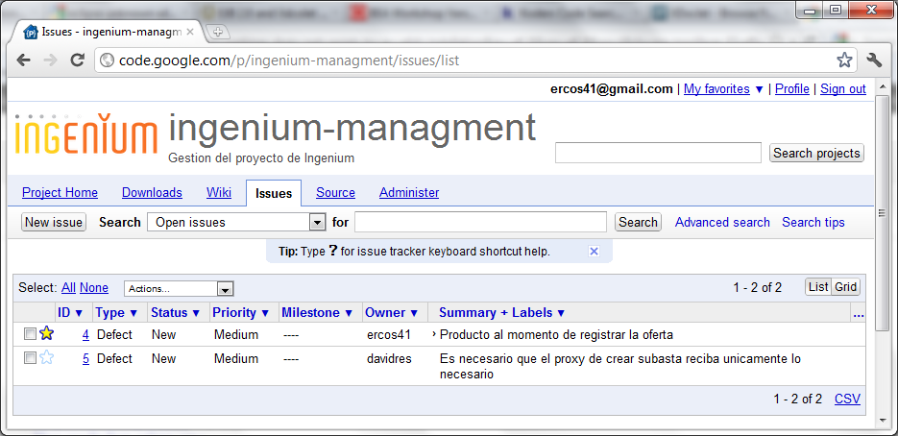

Figura 1. Listado de Incidencias

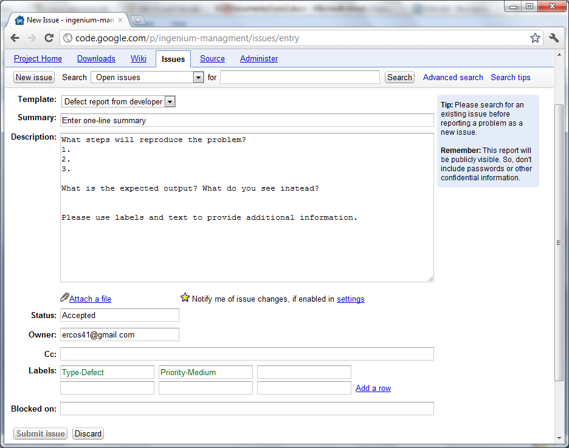

Figura 2. Creación de una incidencia

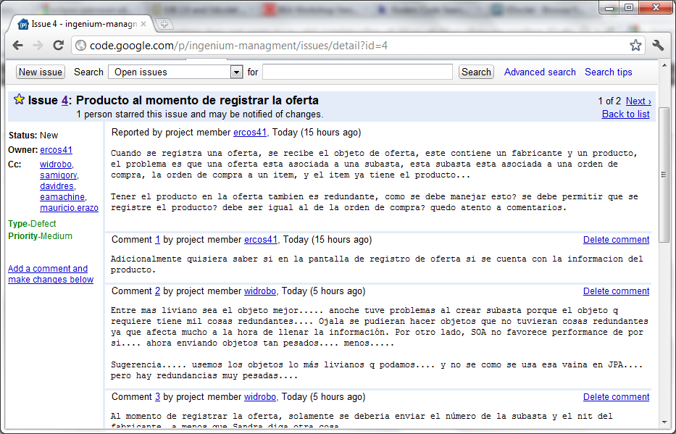

Figura 3. Descripción de una incidencia

1. **Producto**

En esta parte deben incluir los resultados de producto obtenidos durante el ciclo. Dicho resultado lo pueden mostrar utilizando diagramas y descripciones sobre las adiciones/mejoras que le hicieron a la aplicación y las eventuales modificaciones que le hayan hecho al AS-IS.

* 1. **Diagramas Alcance**
  2. **Descripción adiciones/modificaciones**
     1. **Aplicaciones Legado**

A continuación se describen los cambios que fueron necesarios en los procesos existentes del As-Is de las aplicaciones legado durante este ciclo, teniendo en cuenta que:

* **Error As-Is**: Indica que el servicio u operación no está funcionando de manera correcta ya sea por mala codificación o porque no tiene en cuenta las reglas de negocio o el proceso de subasta inversa.
* **Modificación As-Is**: Indica que el servicio u operación debía ser modificado para poder cumplir con los nuevos requerimientos
* **Nuevo**: Indica una nueva funcionalidad que fue agregada para mejorar el funcionamiento de la aplicación legado.

Tabla 12. Modificaciones en Aplicaciones Legado

| **Aplicación** | **Estado** | **Descripción** |
| --- | --- | --- |
| **TransactManager** | Error As-Is | El objeto de subasta estaba mal creado, ignorando completamente el atributo de activo. |
| **TransactManager** | Error As-Is | Mala codificación en Oferta dado que el constructor desde BO no mapeaba los atributos, dejando los valores por defecto |
| **TransactManager** | Error As-Is | No se realiza ninguna validación al momento de asignar fabricantes a una subasta, en caso de que la lista venga vacía |
| **TransactManager** | Error As-Is | En la tabla **subasta_fabricante** hay llave única en fabricante, lo cual ocasiona que no se le puedan asignar dos subastas diferentes al mismo fabricante. |
| **TransactManager** | Error As-Is | En la tabla **subasta_oferta** hay llave única en fabricante, lo cual ocasiona que no se le puedan asignar dos ofertas diferentes al mismo fabricante. |
| **TransactManager** | Error As-Is | El método que retorna las subastas de un fabricante no verifica que todavía este abierta y activa. |
| **TransactManager** | Modificación As-Is | El cálculo de la mejor oferta se basa solo en el precio, sin tener en cuenta la fecha de entrega, se hace necesario modificarlo para agregar el overhead de tiempo y precio por envíos internacionales. Se hace uso de los servicios web de FeDex para calcular esta información. |
| **TransactManager** | Error As-Is | Las ofertas no se asignan a la subasta correspondiente. |
| **TransactManager** | Error As-Is | El método de registrar oferta estaba en el bean pero no en el web service lo cual indica que nunca fue accedido y por tanto el proceso nunca fue probado. |
| **TransactManager** | Error As-Is | A pesar de que las entidades cuentan con un método toBO para convertir de entidad a BO, este no era usado, por tanto se pueden generar errores al cambiar la definición de una entidad |
| **TransactManager** | Error As-Is | El método de cerrar subasta no estaba persistiendo los cambios |
| **TransactManager** | Modificación As-Is | Los campos de fecha en la base de datos estaban como **Date**, lo cual impide que se almacene la hora, por tanto se cambiaron a **Datetime** |
| **TransactManager** | Modificación As-Is | El mapeo de hibernate tiene los campos fecha como **DATE** se cambian a **TIMESTAMP** para garantizar la lectura y escritura de la hora. |
| **AuctionManagementBean** | Nuevo | La operación de creación de subasta estaba mal implementada, no cumple con ninguna regla de negocio, ni valida ninguna información, se implementa desde 0 |
| **BussinessException** | Nuevo | Se agrega **@ApplicationException(rollback = true)** para garantizar que se haga rollback a la transacción en caso de que se genere un error de negocio. |

* + 1. **OSB**

David, Carlos

* + 1. **BPEL**

Willian

* + 1. **Presentación**

Sandra

1. **Postmortem**

En esta parte deben reflexionar sobre el ciclo y sobre los cambios que van a implementar para el siguiente ciclo. Esta parte debe incluir:

* 1. **Lecciones aprendidas**
  2. **Problemas detectados**

Problemas encontrados tanto del proceso como del producto (no solamente de tipo técnico, sino también relacionados con el proceso)

* 1. **Plan de mejoramiento detallado**

Plan de mejoramiento detallado para el ciclo 3 - ¿Cómo van a enfrentar (de manera detallada) cada uno de los problemas que encontraron durante el ciclo 1 y 2?.

* 1. **Plan global ciclo 3**

Alcance de proyectos

Plan global del ciclo 3 (tareas gruesas a ser llevadas a cabo durante el ciclo 2)

1. **Conclusiones**